一、绪论

# 1.1 课题背景和意义

免疫检验，又称为临床免疫学检验（Clinical Laboratory Immunology），是利用免疫学理论来诊断疾病的一种手段，是一种常见且重要的医学检验，目前在国内外医院和检验检疫机构都得到广泛的应用。免疫检验利用抗原抗体之间的结合反应来实现临床上蛋白物质的定性、定量检测。它可以用于检验多种疾病，包括超敏反应性疾病、自身免疫性疾病、免疫增殖病、免疫缺陷病、肿瘤等等，免疫检验对人类健康发展具有重要意义。其中，乙肝（HBsAg、HBsAb、HBcAb等）、丙型肝炎抗体（ant-HCV）、性激素（LH、FSH、Progest等）、胰岛素、肿瘤标记物（CEA、SCC、FPSA等）、梅毒血清（RPR、TPPA等）都是很常见的免疫检验项目，在临床诊断中、术前检查、日常体检等场合应用非常广泛。

随着国内医疗条件的不断提高，患者对于免疫检验的需求日益增加，免疫检验市场规模逐年上升。根据《2018年中国免疫诊断行业分析报告》的调查，自2014年以来，我国免疫检验市场规模一直以高于15%的年增速水平平稳上升，2014年市场规模不足80亿元，只用了四年就增长到140亿元以上。根据该报告的预测，2019年和2020年我国的免疫检验市场依然会以超过15%的年增速水平上升，保持稳定增长。因此有必要加快该领域的研发，以满足国内免疫检验的日益增长的需求。

免疫检验的灵敏度非常高，能对微量的物质进行精准的检测，然而对检验操作和仪器设备有比较高的要求，而且检验步骤非常复杂、检验过程及其费时费力。随着国内医疗条件的不断提高，患者对于免疫检验的需求日益增加，患者对检验的时效性要求也越来越高，因此有必要提高临床中免疫检验的效率。免疫检验由初期的人工检验发展为如今的设备自动检验，越来越精密、规模越来越大、效率越来越高的免疫检验设备在医疗器械市场中面世并得到应用。

全自动免疫检验设备是把不同功能的仪器集成在一台检验设备中，所有仪器在系统调度下互相配合，使所有检验步骤都可在设备内自动完成，实现自动化进样、加试剂、移板、温育震荡、洗板、检测。它可代替人工检验的全过程，而且还能避免主观因素的干扰，实现检验流程的高度标准化、自动化。对于患者来说，它可以在保证检验可靠度的同时，减少患者的等待时间。对于医生来说，它有助于实现快速诊断。对于医院检验科来说，它能在保证检验精度的同时，大量节省人力，减少检验人员的劳动强度，提高免疫检验的效率，增加检验科的样本容纳量，提高医院的竞争力。

然而当前市面上绝大多数全自动免疫检验设备都是进口设备，进口设备在可靠度、灵敏度、自动化程度方面都领先于国内的设备，许多医院和机构的免疫检验设备仍然依赖进口。根据《2018年中国免疫诊断行业分析报告》的调查，当前免疫检验设备的市场依然是以国外产品为主，罗氏公司占有率高达35.5%，雅培、丹纳赫、西门子三家公司总共占据了46%以上的市场。在国外公司研发水平遥遥领先、市场口碑依然很有保证的环境下，加快国内全自动免疫检验设备的研究越来越迫切。

国内关于全自动免疫检验设备的研究非常少，特别是对该设备在批量检验过程中的分批调度问题研究几乎处于空白。由于医院检验科每天接收的样本量日益增加，检验样本呈现出批量性的特点，这对于检验调度是一个巨大的挑战。不同种类的检验样本大批大批地进入检验科，给检验科造成巨大的压力。批量检验导致了更长的等待时间、更低的检验效率。如何解决批量检验背景下的全自动免疫检验设备分批调度，是一个亟待解决的问题，对于临床免疫检验来说，具有很重要的现实意义和应用价值。

为此，本文针对批量检验应用背景下的全自动免疫检验设备分批调度问题进行了深入的研究，针对该复杂问题的特点设计了多种寻优的算子，根据全自动免疫检验设备的特点综合考虑分批方案优化和调度顺序优化，在最大程度上提高批量检验的效率。这对于进一步提高免疫检验的效率和质量、提高医院检验科服务水平、提高患者就医体验都有很重要的意义。

# 1.2 免疫检验设备的国内外研究现状

免疫检验的关键步骤是标记免疫复合物定量检测。由于免疫复合物质非常难以识别和定位，自从免疫检验提出以来，发展出了不同的标记免疫技术。1941年Coons提出了荧光免疫分析（Fluorescent Immunoassay），把不影响活性的荧光物质加入抗体或抗原，使反应后的免疫复合物也带有荧光物质，最后测定荧光强度即可计算检验物质的浓度[1]。该方法安全无毒，敏感性高，但是存在非特异性染色体问题，而且荧光抗体样本并不能长期保存。1956年Yalow和Berson提出了放射免疫分析（Radio Immunoassay），用放射性核素标记抗原或抗体，能实现超微量的物质检测，但是反应过程复杂，需要离心分离之后才能进行放射性测量，放射性标记物的有效时间非常短，要求极其精确的操作，而且该方法的原料有放射性，还需要额外处理核废料[2]。1966年Nakene和Pierce发现了一些酶能使底物显色，达到与荧光标记相似的效果，很快酶免疫分析（Enzyme-labeled Immunoassay）得到了广泛的应用，其中目前应用最多的是酶联免疫法（Enzyme-Linked Immuno Sorbent Assay，ELISA）。由于是在固态载体而非血样液体内反应，省去了离心分离的操作，而且能长期保存，检测速度快，适用于大批量样本检测，得到了国内外临床的认可和广泛应用，是目前应用最广泛的免疫检验方法，也是本文免疫检验设备中采用的检验方法[3]。

酶免疫检验设备的发展直至现在，分为了三个发展阶段：

（1）单功能实验仪器研发，替代了部分人工检验步骤。酶联检测是酶免疫检验过程的核心技术，关系到检测效果的精度，因此研发了以光电反应为原理的酶联分析仪来替代低精度的人工检测比色，极大提高了分析的精度和可靠度。此外，还研发了自动温育震荡器来加速免疫反应过程，研发了自动洗板机来替代人工洗涤操作，研发了试剂盒来替代检验前期包被的准备工作。该阶段专注于提高各模块仪器的精密度和易用度，替代部分检验人力。

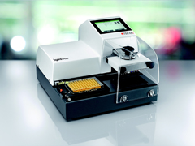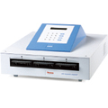

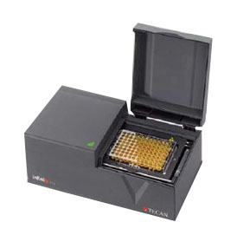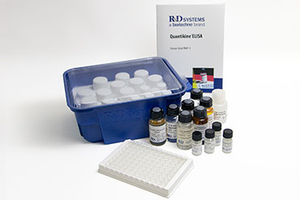

(a) 帝肯96 /384 高速洗板机

(b) 赛默飞iEMS HT微孔板孵育振荡器

(c) 帝肯Infinite F50酶标仪

(d) R&D公司Quantikine系列比色度夹心法ELISA试剂盒

（2）半自动检验设备，把两种或多种仪器集成在一台设备上。随着医疗器械的不断发展，把温育震荡、洗涤、酶联检测等功能进行初步的集成成为免疫检验设备发展的趋势。然而部分检验过程还需要人工操作，例如检验板在各个模块仪器之间需要人工转移，例如样本和试剂还需要人工加入。此外，未集成在设备上的部分仪器还需要自行配备、自行人工移板。

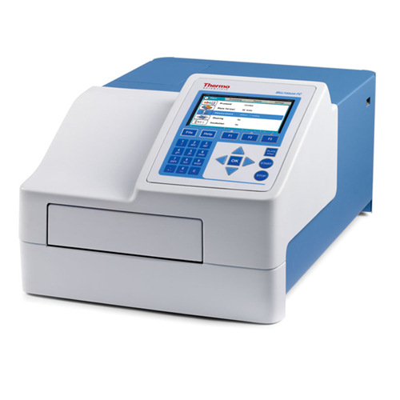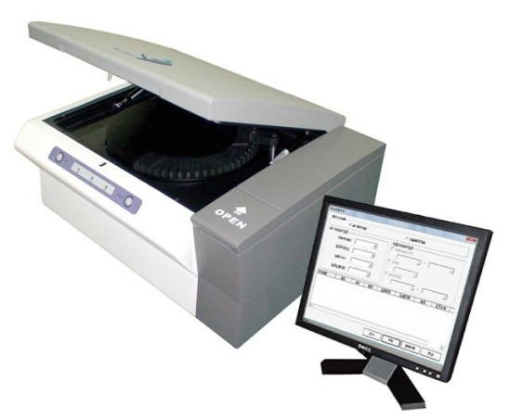

(a) 默塞飞Multiskan热电FC温育酶标仪

(b) 倍爱康MAGLIA 60 化学发光免疫分析仪

（3）全自动检验一体化设备，所有仪器和装置在系统控制下配合工作，实现检验过程全自动化，完全代替人工操作。除了自动温育震荡器、自动洗板机、自动酶联检测仪之外，设备还配备灵活的机械臂，方便样本在各个仪器之前的转移，还配备了自动加样头，免除了人工加样的操作，在最大程度上替代人工检验操作。除了设备维护、设备初始化以外，基本不需要人工介入，极大地提高了免疫检验的效率，是当前免疫检验设备的研究趋势[4]。

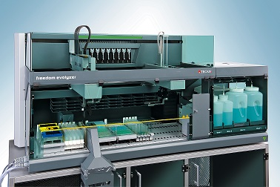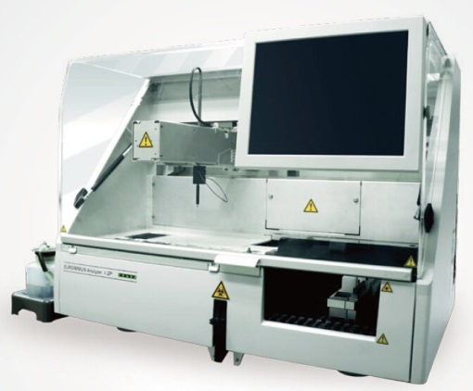

(a) 帝肯Freedom EVOlyzer 全自动酶免工作站

(b) 欧蒙EUROIMMUN Analyzer I-2P 全自动酶免分析仪

全自动免疫检验设备的研发需要多种学科的交叉，需要多种领域的技术，包括生化检验技术、自动化装备技术、光电转换技术、自动控制技术等等，而且需要及其精密的制造和控制才能满足免疫检验过程的标准[5]。因此它的研发和制造难度比较大。

目前国内市场上的全自动免疫检验设备大多数都是进口产品，主要品牌包括雅培、贝克曼、帝肯、欧蒙等等。贝克曼库尔特的UniCel DxI 800免疫分析系统内置30个样本位和50个试剂位，可以进行多种免疫检验项目，达到了的检测灵敏度，可以实现不停机的试剂补充。雅培的ARCHITECT *ci*16200全自动生化免疫分析系统内置365个样本位和155个试剂位，整合了多个功能相同的模块，每个小时能完成200个免疫测试，能为大型医院提供高效的免疫检测，但是其试剂和耗材非常昂贵。

国内的全自动免疫检验技术还不成熟，相关产品还比较少，主要品牌有爱康、博科等等。其中博科的BIOBASE2001全自动酶免工作站内置2个加样通道、6个温育震荡位，属于轻量型的检验设备，采用模块式结构设计而非集成一体的结构设计，可匹配不同厂家的试剂盒。爱康的URANUS AE全自动酶免仪具有高精度、高速度的加样模块，开发了灵活易操作的中文软件，对国内检验工作者比较友好。

随着国内医疗水平的不断提高，患者对免疫检验的需求不断增加，加快国内基于酶联免疫的全自动免疫检验设备的自主研发显得尤为迫切。 分利用设备的对于提高以在不停机的状态西一组内之前覆盖好反应板。

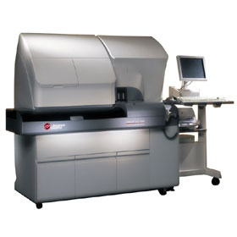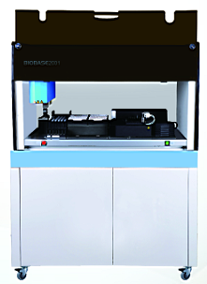

(a) 进口-贝克曼库尔特UniCel DxI 800免疫分析系统

(b) 国产-博科BIOBASE2001全自动酶免工作站

# 1.3 免疫检验设备调度问题的国内外研究现状

对于全自动免疫检验设备来说，除了对仪器装置有极高的精密性要求以外，还对检测过程调度有较高的时效性要求。在实际临床检验中，免疫检验设备面对的往往是大量不同种类的检验样本，如何安排设备内各模块装置的配合工作，如何安排样本的检验顺序，才能保证每个样本检验步骤的完整，同时减少样本的等待时间，增加样本检测的并行水平，这就需要对设备的作业进行合理的调度。调度问题是提高设备检验效率的关键问题。

国外大多关于免疫检验设备调度问题的详细资料还未公开，国内关于这方面的研究也非常欠缺。大部分研究针对的是生化检测设备，对基于酶联免疫的免疫检验设备的调度研究更加少。该领域研究的发展经历了多个阶段：

（1）流水式随机调度。市面上多数免疫检验设备都是使用简单的流水式随机进样。贝克曼库尔特公司的UniCel DxI 800免疫分析系统和ACCESS 2全自动免疫分析系统都采用了“随机组合，随机进样”的策略，没有对调度进行优化。帝肯公司的Freedom EVO  ELISA全自动酶免分析系统只能实现普通的连续进样，也没有对调度进行优化。这一类免疫检验设备只能节省劳动力，而并不能有效提高检验效率。

（2）简单静态周期调度。少部分的设备使用了简单的静态周期调度。该方法用相同的周期来调度不同种类的检验样本，让检测样本按照固定的时间间隔进入设备开始检测。该方法忽视了不同样本所需时长的差异性，从而使一部分本身检测时长较短的样本在设备内等待较多时间。而且只有前面的样本完成该步骤并转移代下一个步骤之后，下一个样本才能进行该步骤。检验过程中会消耗较长时间，有些步骤则较快能完成，因此样本在等待前面的样本完成时长较长的步骤时，也需要较长的等待时间。因此静态周期调度虽然简单、容易实现，而且能保证调度的安全原则，但是大量的等待时间造成调度顺序低下。

（3）优化静态周期调度。对于周期调度的优化，一部分研究者做出了不同的改进尝试。刘志辉等人根据临床检验上的经验设计检验计划工作表，对不同种类样本的进样顺序和进样间隔时间进行了多次实验评估，从而确定较优的调度方案[6]。谷成祥也设计了计划工作表，而且针对了不同规模的作业都设计了相应的计划表[7]。然而依靠临床经验进行调度难度大，优化效果也不能保证。杨勇毅等人对进样时间间隔进行了优化，以适应不同检验项目的特点，而不是使用固定的间隔，同时还优化了不同检验项目进样的顺序，对4个样本的所有24种排列顺序进行实验，从而得到最优的进样顺序[8]。但其流水周期式的调度依然比较低效然，这种穷举优化的方法只能用于较小规模的调度。

（4）优化样本进样顺序。少数研究者跳出周期调度的范畴，尝试对所有检测样本的检测顺序进行优化。张晶等人把多样本检验调度问题视为非对称形态推销员问题，从而对检测顺序进行调度。把每个检验样本当做一个城市，遍历所有城市的最短路径即为优化的检测顺序[9]。然而该方法只局限于对检测进样顺序进行优化。

（5）优化样本检测工序。上述方法都属于比较粗糙的调度优化，并没有对检验步骤的顺序进行细致的优化。由于设备中包含多个并行设备，可同时对多个样本进行检验，所有样本的每个检测工序都需要调用不同的并行设备，因此存在多个样本同时需要同一个设备的情况，如果不进行合理的调度，会出现阻塞、等待时间长的后果。因此，进一步优化免疫检验设备的调度，在检验工序层面上进行细致的优化调度，把设备的工作效率最大化，是未来研究的一个重点方向。

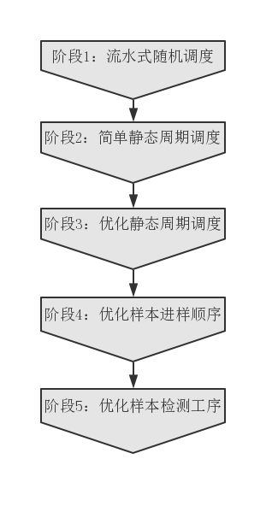

如今，大多数免疫检验设备的调度还处于阶段3、阶段4，而学术研究对于免疫检验设备调度的研究已经发展到阶段5了。对免疫检验设备的调度研究朝着更精细化、更自动化、更规模化的方向发展。然而，在医院检验科检验呈批量性的背景下，针对批量检验工序优化的研究还是一片空白，批量检验样本的处理以及调度还未有相关研究。

# 1.4 论文主要研究内容及其章节安排

还未写